MẤU SỐ 04

CỘNG HOÀ XÃ HỘI CHỦ NGHĨA VIỆT NAM
Độc lập – Tự do – Hạnh Phúc
SỐ TT

…………………………..

GIẤY ĐI ĐƯỜNG
Tham gia giao thông trong thời gian thực hiện
giãn cách xã hội trên địa bàn tỉnh Đồng Nai

1. Họ và tên: ; Giới tính:
2. Sinh ngày tháng năm
3. Số CCCD/CMND: ; Ngày cấp: ; Nơi cấp:
4. Số điện thoại:
5. Địa chỉ thường trú:
6. Cơ quan làm việc:
7. Địa chỉ cơ quan:
8. Vị trí công tác:
9. Mục đích tham gia giao thông:

10. Thời gian tham gia giao thông: …………………………………………………. từ ngày …./9/2021 đến ngày …./9/2021.
(Xuất trình kèm CCCD/CMND hoặc thẻ công chức, viên chức, thẻ ngành và mã QR Code cá nhân sau khi thực hiện khai báo y tế tại địa chỉ https://suckhoe.dancuquocgia.gov.vn)

SỬ DỤNG CAMERA CỦA ĐIỆN THOẠI ĐỂ QUÉT MÃ KHAI BÁO Y TẾ  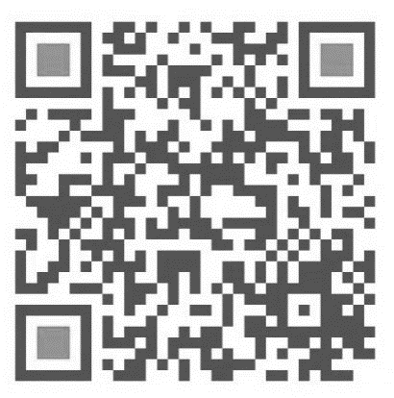 | ……………., ngày tháng năm 2021  TRƯỞNG CÔNG AN HUYỆN
LƯU Ý:
- Đề nghị công dân sử dụng điện thoại thông minh truy cập trang web https://suckhoe.dancuquocgia.gov.vn hoặc quét mã QR (đính kèm) để khai báo trước khi tham gia giao thông và chụp màn hình hoặc in ra giấy mã QR cá nhân.
- Trường hợp công dân không sử dụng điện thoại thông minh thì khai báo mẫu Thông tin khai báo y tế (Phòng chống dịch Covid-19) của Bộ Công an.
- Nghiêm cấm việc sao in, sử dụng sai mục đích, thời gian.
- Nếu làm mất giấy phải báo ngay cơ quan cấp phát để giải quyết.
- Các đơn vị điền đây đủ thông tin cơ bản theo mẫu, riêng mục Số Thứ tự và phần ký cấp giấy của cơ quan Công an: để trống không được điền thông tin.

